Presse-Information

Neues 3M Acrylic Plus Klebeband WT4108

Robuste Klebelösung für Dichtungen

3M baut das Angebot an Klebelösungen für den Automobilbau mit dem neuen Acrylic Plus Klebeband WT4108 weiter aus. Es ist insbesondere für die Befestigung von Dichtungen geeignet.

Das Klebeband aus dunklem Acrylatschaum kommt sowohl in manuellen als auch roboterunterstützten Applikationen zur Befestigung von elastomeren Anbauteilen zum Einsatz. Mit einer Dicke von 0,8mm ist das Klebeband WT4108 unter anderem für Dichtungen an Schiebedächern prädestiniert – ebenso wie für zahlreiche weitere Anwendungen, in denen Dichtungen zu verkleben sind. Das bereits bekannte Acrylic Plus Klebeband WT4112 (Dicke: 1,2mm) mit vergleichbaren Produktvorteilen wird insbesondere für Türdichtungen verwendet.

Dauerhaft zuverlässige Verbindungen
Das Klebeband haftet sehr gut auf einer Vielzahl von Lacken und Oberflächen, einschließlich Lacken mit niedriger Oberflächenenergie. Eine Seite des Klebebandes wird mit einem druckempfindlichen Hochleistungsklebstoff zur Lackoberfläche, die andere Seite durch einen hitzeaktivierbaren Klebstoff zur Dichtung verklebt. Die dauerhafte Verbindung zu Gummidichtungen beispielsweise aus EPDM und TPE hält buchstäblich ein Autoleben lang.

Geeignet für vielfältige Oberflächengeometrien
Das neue Klebeband bietet eine schnelle Anfangshaftung und lässt sich einfach und schnell weiterverarbeiten. Der viskoelastische Schaumkern des Klebebands gewährleistet eine gute Benetzung und Anpassung an die Oberflächengeometrie – wichtig angesichts der heutigen, anspruchsvollen Fahrzeugdesigns. Zudem ist das Acrylic Plus Klebeband WT4108 temperatur-, witterungs-, UV- und lösemittelbeständig.

Weitere Informationen unter www.3M-automotive.de

Neuss, den 23. September 2020

Zeichen mit Leerzeichen: 1.735

Über 3M
Der Multitechnologiekonzern 3M wurde 1902 in Minnesota, USA, gegründet und zählt heute zu den innovativsten Unternehmen weltweit. 3M ist mit 96.000 Mitarbeitern in über 190 Ländern vertreten und erzielte 2019 einen Umsatz von 32 Mrd. US-Dollar. Grundlage für seine Innovationskraft ist die vielfältige Nutzung von 51 eigenen Technologieplattformen. Heute umfasst das Portfolio mehr als 55.000 verschiedene Produkte für fast jeden Lebensbereich. 3M hält über 25.000 Patente und macht rund ein Drittel seines Umsatzes mit Produkten, die seit weniger als fünf Jahren auf dem Markt sind.

3M ist eine Marke der 3M Company.

Bildunterschriften:
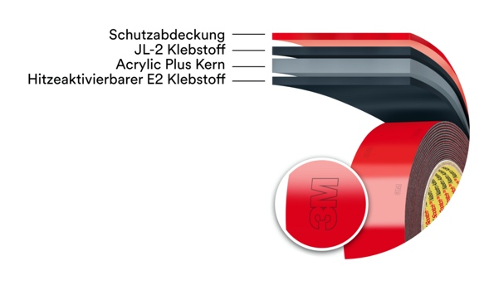
Klebeband WT4108.jpg: Das Klebeband haftet sehr gut auf einer Vielzahl von Lacken und Oberflächen, einschließlich Lacken mit niedriger Oberflächenenergie. Foto: 3M

Presse-Kontakt Oliver Schönfeld, Tel.: +49 2534 645-8877
E-Mail: os@schoenfeld-pr.de

3M Deutschland GmbH
Carl-Schurz-Str. 1
41453 Neuss
+49 2131 14-0

Kunden-Kontakt 3M Christian Stöhr, Tel.: +49 2131 14-2875
E-Mail: cstoehr@3M.com

Deutschland
www.3M.de
www.3M.de/presse
https://twitter.com/3MDeutschland
https://www.facebook.com/3MDeutschland

Österreich
www.3M.com/at
https://www.3maustria.at/3M/de_AT/pressroom-alp/
https://twitter.com/3MAustria
https://www.facebook.com/3MAustria

Schweiz
www.3M.com/ch
https://www.3mschweiz.ch/3M/de_CH/pressroom-alp/
https://twitter.com/3MSchweiz
https://www.facebook.com/3MSchweiz

